Отчет о проведении праздника 23 февраля «Военная техника»

Патриотическое воспитание дошкольников - это не только воспитание любви к родному дому, семье, детскому саду, городу, родной природе, культурному достоянию своего народа. Это воспитание уважительного отношения к родной земле, защитникам Отечества, государственной символике, традициям государства и общенародным праздникам. Патриотическое воспитание ребенка – это основа формирования будущего гражданина своей родины.  
Праздник 23 февраля в детском саду – лучший повод для воспитания у дошкольников чувства патриотизма, сопричастности к лучшим традициям своей Родины, формирования у детей гордости за славных защитников Отечества.

**Цель:** расширить знания детей о Российской армии, о трудной, но почётной обязанности защищать Родину, о разных родах войск, боевой технике, формировать стремление быть сильными, смелыми, воспитывать патриотизм, любовь к Родине.

**Задачи:**

-Закрепить представления о празднике 23 февраля и о роли армии в истории России;

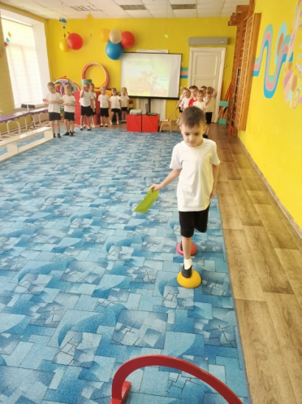-Привлекать воспитанников к систематическим спортивным занятиям; пропагандировать спорт, как альтернативу негативным привычкам;

